GUÍA DE CONTENIDOS
HERRAMIENTAS MANUALES

Esta guía de contenidos te servirá para conocer las herramientas manuales de mayor uso en procesos de mecanizado manual.

En un futuro ámbito laboral este conocimiento ayudará a reconocer diferentes tipos de herramientas, ya que, en el contexto mecánico, es de uso frecuente. Además, esta guía será tu apoyo fundamental para desarrollar el proyecto que se propone más adelante, en la que deberás analizar y fabricar un sistema mecánico con ayuda de diferentes herramientas.

OBJETIVO DE  LA ACTIVIDAD | Conocer herramientas, piezas y área de trabajo para trabajos de sujeción roscada, según proyecto planteado.
OBJETIVOS DE  APRENDIZAJE  GENÉRICO | B - C - K
APRENDIZAJE  ESPERADO | AE1. Realiza trabajos de sujeción de piezas y componentes mecánicos, utilizando herramientas eléctricas y manuales, considerando las medidas de seguridad y de protección del medio ambiente.
CRITERIOS DE  EVALUACIÓN | 1.1 Identifica los elementos de sujeción correctos, considerando las características de las piezas o componentes y sus posibilidades de contención, de acuerdo con las indicaciones del manual del fabricante.

ANTES DE INICIAR CONSIDERA LO SIGUIENTE
La humanidad ha utilizado desde la antigüedad diversas herramientas para así llevar a cabo tareas que resultarían imposibles usando sólo sus propias manos. En la actualidad, sigue existiendo la necesidad de realizar ciertos trabajos en los que es fundamental la destreza, ya que existen operaciones manuales tan precisas como las logradas con máquinas. Hoy en día las herramientas manuales se emplean en prácticamente todos los sectores y actividades, por esto la importancia de reconocer, seleccionar y utilizar estas de forma correcta.

TEMA 1. TIPOS DE HERRAMIENTAS

Las Herramientas
Se define como “herramienta” aquellos útiles simples que requieren para su funcionamiento, exclusivamente la fuerza humana como aquellos que se sostienen con las manos, pero son accionadas por motores eléctricos o de combustión interna, por medios neumáticos o por medios hidráulicos.

FUERZA HUMANA | FUERZA EXTERNA
Manuales | Eléctrica
Manuales | Neumática
Manuales | Hidráulica
Manuales | Combustión Interna

A continuación, te listamos una serie de herramientas tanto manual como eléctricas que cobrarán importancia a la hora de fabricar el proyecto que se propone más adelante.

NOMBRE | IMAGEN | DESCRIPCIÓN
Lima plana | 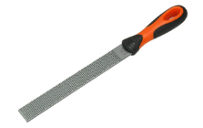  https://www.demaquinasyherramientas.com/herramientas-manuales/tipos-de-limas | Se caracteriza por su área rectangular con la punta más delgada que la parte central. El picado de este tipo de limas puede ser basto, entrefino o fino dependiendo del trabajo de desbastado, afinado o pulido.
Lima de media caña | 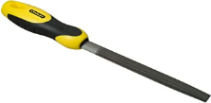  https://www.demaquinasyherramientas.com/herramientas-manuales/tipos-de-limas | Posee una de las caras plana mientras que la otra cara tiene forma curva con una menor anchura en la parte de la punta.
Lima redonda | 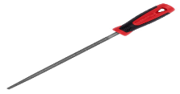  https://www.demaquinasyherramientas.com/herramientas-manuales/tipos-de-limas | Tiene una sección transversal redonda con una punta más delgada que la parte central. Los dientes de esta lima son de un picado fino para el pulido de piezas curvas o agujeros.
Lima Triangular | 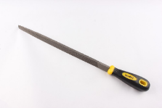  https://www.demaquinasyherramientas.com/herramientas-manuales/tipos-de-limas | Es una herramienta de acero con una sección triangular que sirve para hacer una muesca sobre las varillas de vidrio con una de las aristas del triángulo para poder cortarlos a la longitud deseada.
Lima cuadrada | 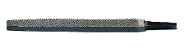  https://www.demaquinasyherramientas.com/herramientas-manuales/tipos-de-limas | Posee una sección cuadrada con la punta más delgada que la parte central. Los dientes de esta lima son de un picado fino o entrefino, para el afinado de agujeros cuadrados o chavetas, es decir, para dejar este tipo de superficies libre de huellas y rayas.

NOMBRE | IMAGEN | DESCRIPCIÓN
Sierra manual | 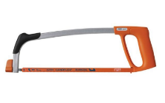  https://www.mundoherramienta.net/herramientas/sierra-arco/ | Herramienta manual de corte formada por una hoja de sierra montada sobre un arco o soporte mediante tornillos tensores. La hoja de sierra es la que proporciona el corte, mientras que el soporte incluye un mango que permite asir la sierra para poder realizar su función como herramienta.  Se utiliza generalmente para realizar pequeños cortes en piezas de madera​ o plástico. Dependiendo del uso que se le quiera dar, la hoja presenta diversos dentados y calidad.
Martillo | 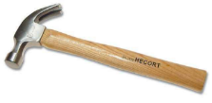 | El martillo es una herramienta de percusión utilizada para golpear directamente o indirectamente​ una pieza, causando su desplazamiento. El uso más común es para clavar (incrustar un clavo de acero en madera u otro material), calzar partes (por la acción de la fuerza) o romper una pieza.
Cincel | 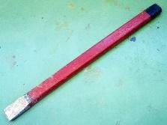 | Herramienta manual diseñada para cortar, ranurar o desbastar material en frío mediante el golpe con un martillo adecuado. El filo de corte se puede deteriorar con facilidad, por lo que es necesario un reafilado. El extremo puede ser plano, dentado o de toro. ​
Rayador | 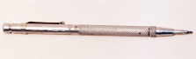 | Es un lápiz metálico para dibujar sobre láminas o piezas de plástico o metales. Básicamente el rayador es un cilindro metálico, normalmente de aluminio que termina en una punta muy afilada de acero o carburo de tungsteno. Esta punta afilada marca surcos, que auxiliados por reglas o escuadras permite hacer el trazo sobre la pieza de trabajo.

NOMBRE | IMAGEN | DESCRIPCIÓN
Macho métrico izquierdo - derecho | 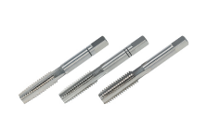 | Herramienta para obtener roscados interiores de diámetro limitado. Está constituido por un elemento cilíndrico o parcialmente cónico, semejante a un tornillo, cuya rosca posee las mismas características geométricas que la tuerca que se quiere obtener y con acanaladuras longitudinales para la salida de la viruta.  Para roscados a mano se emplea generalmente una serie de 3 machos sucesivos: el primero completamente cónico, el segundo cónico sólo en el extremo y el tercero totalmente cilíndrico. Sin embargo, para roscar a máquina se emplea un solo macho, cónico en el extremo y cilíndrico en el resto.
Terraja métrica | 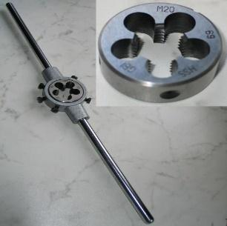 | Herramienta manual de corte que se utiliza para el roscado manual de pernos y tornillos, que deben estar calibrados de acuerdo con la característica de la rosca que se trate. El material de las terrajas es de acero rápido (HSS).

NOMBRE | IMAGEN | DESCRIPCIÓN
Taladro de pedestal | 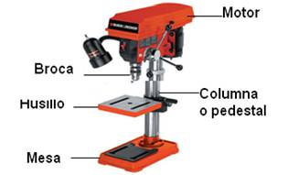 | Taladro de mayor potencia, constituido por una sólida columna de fundición que forma un eje rígido sobre el cual se desplazan los diferentes elementos de la máquina. Esta constitución mucho más robusta permite a este tipo de taladros efectuar agujeros de hasta 100 mm de diámetro.  La mesa o plato es desplazable a lo largo de ella, lo que permite una mayor envergadura para practicar agujeros.  Consiste en un husillo que imparte movimiento rotatorio a la herramienta de taladrar (broca), un mecanismo para alimentar la herramienta al material y un pedestal.  Consiste en producir un agujero en una pieza de trabajo.  Con la adición de las herramientas apropiadas. En forma resumida, son muchas las operaciones de mecanizado que se pueden realizar en un taladro, tales como: escariado, avellanado, refundido, roscado, etc.
Esmeril de Banco | 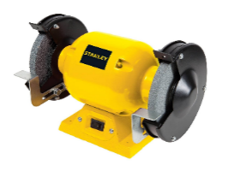 | Herramienta que consiste en un motor eléctrico a cuyo eje de giro se acoplan en uno o ambos extremos discos sobre los que se realizan diversas tareas, según sea el tipo de disco que se monte en la misma.  Los discos de material blando y flexible se utilizan para el pulido y abrillantado de metales mientras los de alambre se emplean para quitar las rebabas de mecanizado que puedan tener algunas piezas.

TEMA 2. PROCESO DE ARRANQUE DE VIRUTA
El arranque de viruta es un proceso por el cual se logra desprender pequeñas porciones de material utilizando una herramienta. Para lograr la separación de una porción de material es necesario que la herramienta posea un ángulo agudo, dando lugar una arista llamada filo. Algunas operaciones utilizadas por herramientas manuales que generan arranque de viruta, son las siguientes:

- Cincelado
- Aserrado
- Limado
- Roscado

- El Cincelado
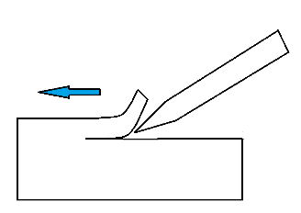
Para que el cincel produzca el arranque de viruta debe incidir el filo de la herramienta sobre el material ejerciendo una determinada presión. La inclinación de la herramienta sobre la superficie influye en el proceso.

Fuente: Elaboración propia

El ángulo del filo (alfa) formado por las caras del filo, cuanto más pequeño es (alfa) menor penetra la herramienta, pero en cambio el filo ofrecerá menor resistencia, deteriorándose prontamente. se considera alfa 40° para trabajos de metales blandos y de 85° metales duros como fundición.
El ángulo de incidencia (beta) de la herramienta es el formado por la superficie de la pieza y los ángulos que forman las caras de afilado más próxima a ella. Es necesario que (beta) sea mayor a cero para evitar que la cara de la herramienta roce con la superficie de la pieza. Se considera (beta) 8° a 10 metales Blandos y Beta 3° a 6° metales duros.
El ángulo de desprendimiento (gama): Es la que forma la cara de la herramienta sobre la que desliza la viruta, con la perpendicular a la superficie de trabajo. Cuanto menor sea (gama) más bruscamente se doblará la viruta y más resistencia opone esta al avance.
- El Aserrado
Aserrar es quitar virutas pequeñas por medio de muchos cortes en forma de cincel, situados en fila uno detrás de otro, con la finalidad de tronzar material, por medio de una herramienta llamada sierra, que va provista de unos dientes que favorecen el desplazamiento de la viruta.
- Sierra Manual de Arco
En el aserrado a mano de metales se utiliza generalmente las sierras de arco, que constan de partes diferenciadas entre el arco y la hoja.
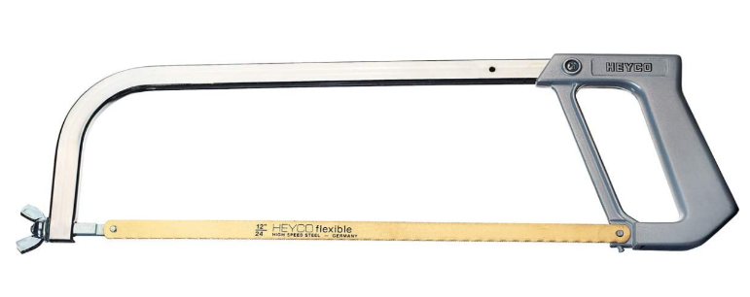
- Partes de la sierra manual de arco

1
5
4
2
6
3
1. Arco de la sierra (DIN 6473)
2. Empuñadura
3. Enganche fijo de la hoja.
4. Hoja de sierra (DIN 6494)
5. Tensor hoja de sierra
6. Tuerca mariposa

Fuente de imagen: https://www.mundoherramienta.net/herramientas/sierra-arco/

- Hojas de sierra
Están formadas por un trozo de fleje de acero dentado en uno de sus cantos, con un agujero en cada extremo para su fijación en el arco. Las medidas de estas hojas debidamente normalizadas son las siguientes.
N° DE DIENTES POR PULGADA | USO
12 | Son utilizadas para tuberías, plástico, madera o hierro de alta velocidad. Esta hoja es buena para cortar mangueras de jardín, marcos de fotografías y sillas plásticas.
14 | Se usan con metales suaves como el aluminio y la hojalata. Esta hoja corta cable eléctrico, aluminio y plásticos.
18 | Son utilizadas para tuberías duras de hierro y grandes piezas de acero.
24 | Son usadas para tubos medianos y tubos regulares de pared, las hojas de 24 dientes también son buenas para cortar hierro angulado, tuberías gruesas, lata y cobre. Las tuercas, tornillos y hierro corrugado.
32 | Provee un corte más fino y es buena para cortar acero delgado, tubos de cobre o conductos de la calefacción.

Sentido o dirección del movimiento puede ser:
- Alternativo
- Continuo
Sentido alternativo del movimiento, la sierra ataca solo en la dirección del corte, es decir, en el retroceso no produce corte.
En el sentido continuo del movimiento, la sierra corta continuamente sin pérdida de tiempo, por ejemplo sierras circulares.
- Proceso de limado adecuado
El proceso de limado es uno de los más utilizados en las tareas de fabricación y reparación manual de componentes mecánicos. Este proceso consiste en remover material mediante un proceso abrasivo a través de una herramienta manual llamada “Lima”. Existen dos procesos que se pueden efectuar en el limado:
- Desbaste: Se realiza con limas de desbaste llamadas bastardas. En este proceso se remueve material en una gran cantidad.
- Acabado: Se realiza con limas finas. En este proceso se remueve material en poca cantidad y se utiliza para dar la terminación a la pieza.
Las limas bastardas y finas se diferencian por la cantidad de dientes que tienen, siendo las bastardas las que tienen menor cantidad de dientes de mayor tamaño, y las finas las que tienen mayor cantidad de dientes de menor dimensión. Cada forma de lima (redonda, plana, media caña, triangular, cuadrada) se puede encontrar en los dos diferentes tipos de dientes

